Reportage CANAL C : des modules pour mieux comprendre la forêt – 18 octobre 2013

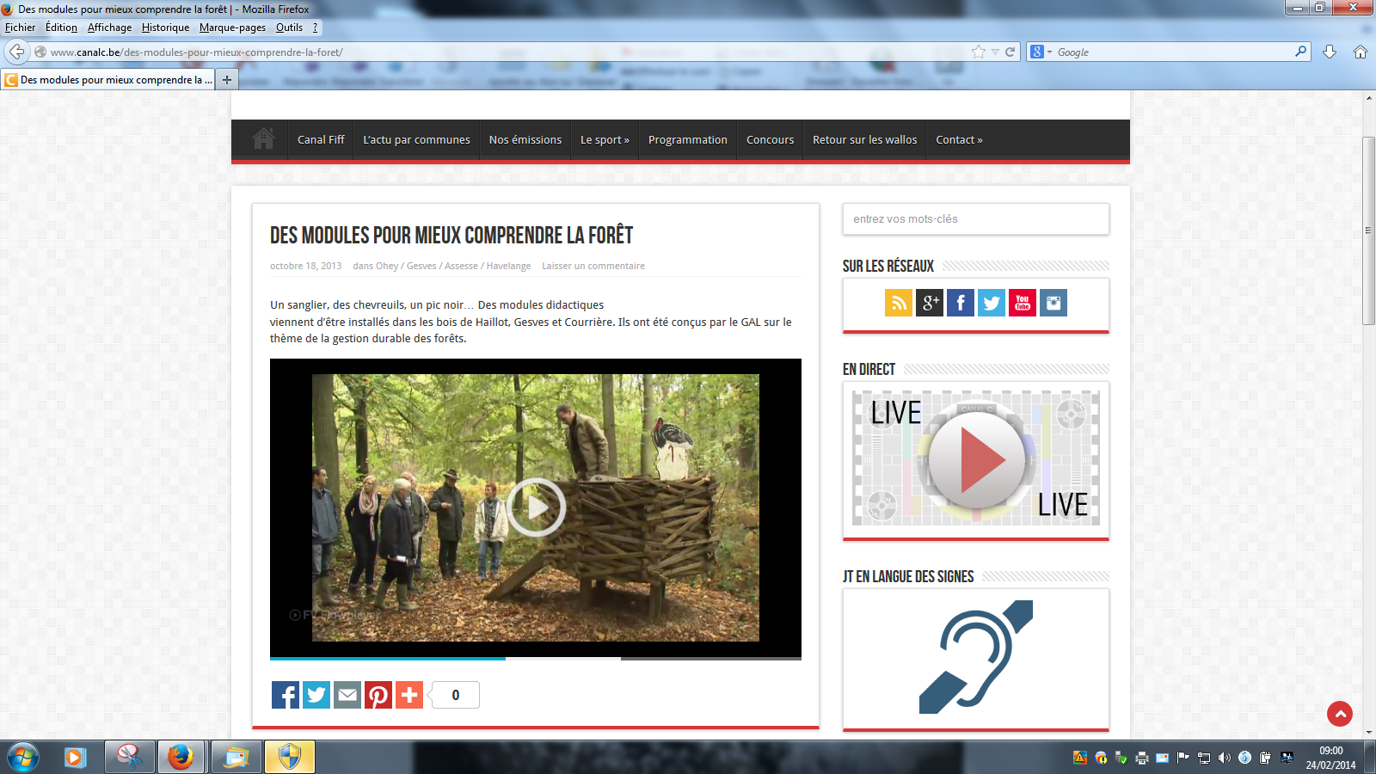
http://www.canalc.be/des-modules-pour-mieux-comprendre-la-foret/

